French 2B : Unit 2 Had a Bad Day Again  Bouquin de « Pauvre Anne » et Devoirs #6  Nom ______________________  Heure _____________________  Chapitre 4  À neuf heures du matin, Anne se réveille. Mireille et Sophie se réveillent aussi. Elles emmènent Anne en ville. Anne, Mireille et Sophie marchent au gymnase qui s’appelle « Sport Look ». Anne regarde les personnes. Tous les gens font de l’exercice. Anne aime le gymnase.  Ensuite, les trois filles vont au parc. Le parc s’appelle « Balzac ». Anne est très surprise parce qu’il n’y a pas beaucoup de personnes au parc. Anne veut voir des enfants dans le parc. Elle veut parler français avec des enfants. Ensuite les trois filles vont à la piscine. C’est la Piscine Municipale. Beaucoup de personnes sont à la piscine. Il y a beaucoup d’enfants qui nagent.  Puis elles prennent le bus et elles vont dans un très grand magasin. Le magasin s’appelle le GB. Dans le magasin, il y a des vêtements, des CDs, des DVDs et beaucoup d’autres choses. Il y a du Pepsi et du Coca-Cola, mais il n’y a pas d’autres boissons américaines. Il y a une grande variété de boissons. Dans le GB il y a de l’alimentation aussi. Il y a des produits alimentaires variés. C’est différent de ce qu’il y a aux Etats-Unis. Anne voit qu’il y a des fruits. Les fruits sont comme les fruits dans les magasins aux Etats-Unis. Il y a des bananes, des oranges, des pommes et des ananas.  En face du magasin, on vend des frites. Anne regarde les gens dans la rue. Les familles achètent beaucoup de frites. Elles ne sont pas chères. Beaucoup de familles en achètent. Anne n’achète rien parce qu’elle n’a plus d’argent belge.  Elle va à la banque. La banque s’appelle la BBL. Anne a dix dollars. Elle les donne au caissier de la banque et elle reçoit des euros en échange. Elle est contente parce qu’elle a de l’argent européen. Après, elle marche. Elle voit une friterie. Elle achète des frites. Les frites coûtent un euro et 25 centimes. Anne mange les frites et dit: « J’aime ça. Elles sont meilleures que les frites chez McDonald’s! Elles sont délicieuses ! »  Les trois filles retournent à la maison. Quand elles sont dans la maison, Sophie sort une radio. Elles écoutent la radio. Le volume est très fort. La mère entend la musique et crie: « Hé ! les filles! La musique est très forte. Baisse le volume. Maintenant! » Anne est surprise parce que la mère de Mireille et Sophie crie. Anne passe le reste de la journée dans la maison. Elle écoute de la musique et regarde la télé. Elle ne comprend pas beaucoup. La nuit elle est très fatiguée et elle dort très bien. | wakes up/take  walk  then  public pool  then  drinks  food products  across from  they(fries)/some  expensive  bank/cashier  European $  fry stand/cost  better  Hey !  strong/lower/now  spends
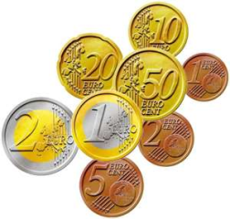
What is the name of the organization the rules over most of Europe and unifies them under a common currency?
________________________________________________
Look at the bills on the right and the coins on the left. What do you think of them? How are they different from the American dollar and coins? Do you prefer them? Do you dislike them?
_________________________________________________________________________
__________________________________________________________________________________________________
__________________________________________________________________________________________________
Devoirs #6
First, write the French word for each location, then write the number that indicates in what order Anne, Mirielle and Sophie visited the following places, finally write a short summary of what they did/saw there:

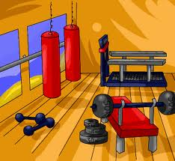  Nom ___________________________  Ordre __________  Sommaire ______________________  _______________________________  _______________________________ | Nom ___________________________  Ordre __________  Sommaire ______________________  _______________________________  _______________________________ | 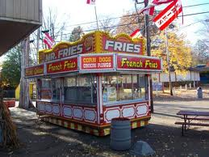  Nom ___________________________  Ordre __________  Sommaire ______________________  _______________________________  _______________________________
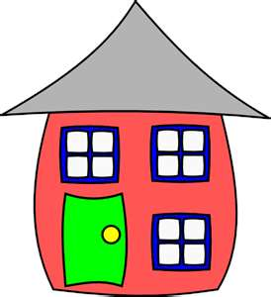  Nom ___________________________  Ordre __________  Sommaire ______________________  _______________________________  _______________________________ | Nom ___________________________  Ordre __________  Sommaire ______________________  _______________________________  _______________________________ | 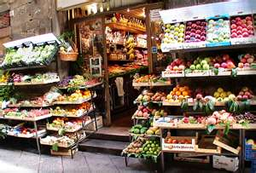  Nom ___________________________  Ordre __________  Sommaire ______________________  _______________________________  _______________________________

